DO.110 Uporabniška navodila za aplikacijo „embalaža”

Avtor: Sašo Celarc, Andreja Vihtelič
Datum kreiranja : 03.02.2020
Dat. zadnje.spr. : 21.10.2021
Ref.št.dok.: VD_UPORABNISKA_VRECKE
Verzija: 2.3

Vsebina
Namen dokumenta in ozadje 3
Uvodne definicije in predpostavke 4
V dokumentu bomo uporabljali naslednje izraze/poimenovanja 4
Osnovni naslov za dostop zavezancev 4
Opozorilo 4
Vstop v module aplikacije 5
Produkcijska verzija aplikacije 5
Tipi uporabnikov in predviden delotok 6
Tipi uporabnikov 6
Predviden delotok 6
Administrator 6
Uporabnik zavezanca 6
Uporabniška navodila za uporabnike zavezancev (proizvajalcev ali pooblaščenih zastopnikov tujih proizvajalcev) 7
Vpis v evidenco proizvajalcev, ki dajejo embalažo na trg v RS 7
Matična številka podjetja obstaja v lokalni verziji PRS na ARSO in se končna na 000 in še ni bila prijavljena v aplikaciji 7
Urejanje podatkov v evidenci proizvajalcev 12
Ponastavitev vstopne kode 15
Izvedba poročanja 17
Seznam poročil 18
Aktivnosti na zaslonski maski 18
Izbor poročila za nadaljnje aktivnosti 18
Dodajanje poročila 18
Kreiranje popravka za poročilo 19
Brisanje poročila 19
Izpis poročila v PDF 20
Urejanje podatkov poročila o embalaži dani na trg v RS 20
Shranjevanje 22
Oddaja poročila 22
Vrnitev na vstopno stran 22

Namen dokumenta in ozadje
Dokument predstavlja uporabniško dokumentacijo za module v okviru IS-EMBALAŽA za zunanje uporabnike. S pomočjo navodil v tem dokumentu naj bi se uporabniki aplikacije naučili uporabljati aplikacijo. Navodila naj bi omogočila uporabnikom seznanitev z zmožnostmi in omejitvami aplikacije.

Uvodne definicije in predpostavke

V dokumentu bomo uporabljali naslednje izraze/poimenovanja

Administrator ali uporabnik ARSO | Uporabnik, zaposlen na ARSO, ki v aplikaciji izvaja aktivnosti, povezane z nadzorom, urejanjem šifrantov, postavljanjem statusov, … Aplikacija ima za vsa taka opravila predvideno eno uporabniško vlogo.
Zavezanec | Podjetje, ki je glede na zakonodajo o embalaži zavezano za vpis v evidenco proizvajalcev, ki dajejo embalažo na trg v RS (v nadaljevanju vpis v evidenco) in poročanje preko aplikacije
Uporabnik zavezanca | Oseba, ki se prijavi v aplikacijo kot uporabnik podjetja, ki je zavezano za vpis v evidenco in poročanje

Osnovni naslov za dostop zavezancev
Produkcijska verzija aplikacije na ARSO ima osnovni naslov:
https://gea.arso.gov.si/embalaza/

Opozorilo
Določeni teksti obvestil in imena polj v uporabniških navodilih morda ne odražajo stanja v aplikaciji, saj obstaja možnost spreminjanja teh tekstov in so bili lahko naknadno spremenjeni.

Vstop v module aplikacije
V tem poglavju so našteti naslovi za dostop do modula za vnos podatkov za vpis v evidenco, spreminjanje vpisanih podatkov in modula za letno poročanje.

Produkcijska verzija aplikacije

Sporočanje podatkov v evidenco | https://gea.arso.gov.si/embalaza/javno/prijavajavno.xhtml
Spreminjanje podatkov v evidenci | https://gea.arso.gov.si/embalaza/vstopUrejanjeOrganizacije.xhtml
Izvedba poročanja za prvo polovico leta 2021 | https://gea.arso.gov.si/embalaza/vstopporocanje.xhtml

Tipi uporabnikov in predviden delotok

Tipi uporabnikov
Delovanje aplikacije podpira dva tipa uporabnikov (roli). Tip uporabnika se ovrednoti ob prijavi z uporabniškim imenom in geslom (oziroma matično številko in kodo). Poleg tega aplikacija omogoča tudi anonimni dostop (dostop brez avtentikacije in avtorizacije) do strani za vpis v evidenco za podjetja z matično številko.
Administrator | Uporabnik, zaposlen na ARSO, ki v aplikaciji izvaja aktivnosti, povezane z nadzorom, urejanjem šifrantov, postavljanjem statusov, …
Uporabnik zavezanca | Oseba, ki se prijavi v aplikacijo kot uporabnik podjetja (proizvajalca ali pooblaščenega zastopnika za tuje proizvajalce, ki dajejo embalažo na trg v RS) po tistem, ko je podjetje prejelo vstopno kodo in lahko izvaja aktivnosti le za to podjetje
Anonimen | Oseba, ki se prijavi na strani za vpis podatkov v evidenco, z matično številko. Glede na to, da se ob tem ne izvaja avtentikacija in avtorizacija, je to lahko kdorkoli.

Predviden delotok
Trenutni predviden delotok je naslednji:

Administrator
- Nadzira prijave na strani z seznamom vpisanih v evidenco, kjer lahko vidi, katero podjetje je izvedlo vpis v evidenco (registracijo)
- Ureja statuse vpisanih podjetij. Po potrebi lahko statuse tudi briše.

Uporabnik zavezanca
- Izvede vnos podatkov za vpis v evidenco z 10 mestno matično številko podjetja (v obliki 1234567000). Ob tem dobi na e-poštni naslov vstopno kodo in potrditveno povezavo.
- Klikne na potrditveno povezavo in s tem izvede vpis v evidenco.
- Izvede poročanje za prvo polovico leta 2021 o količinah embalaže, dane na trg v RS, po vrsti materialov glede na zakonodajo (do 31.3.2022). Za poročanje mora biti uporabnik vpisan v evidenco. Vstop v aplikacijo za poročanje izvede z 10 mestno matično številko podjetja (v obliki 1234567000) in vstopno kodo.

Uporabniška navodila za uporabnike zavezancev (proizvajalcev ali pooblaščenih zastopnikov tujih proizvajalcev)

Vpis v evidenco proizvajalcev, ki dajejo embalažo na trg v RS
Uporabniki zavezanca (anonimni) izvedejo prijavo svojih podatkov za vpis v evidenco na naslovu:
https://gea.arso.gov.si/embalaza
Ob tem se odpre zaslonska maska:
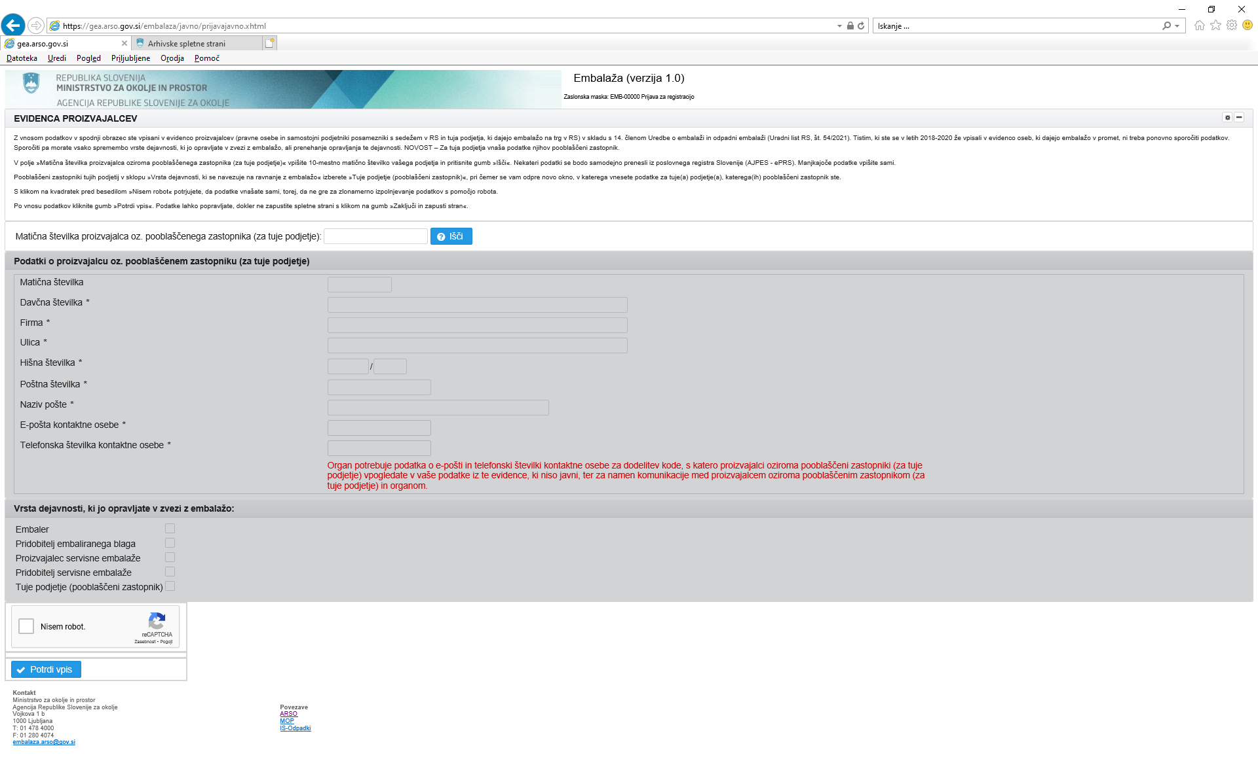
Uporabnik vpiše 10 mestno matično številko svojega podjetja in klikne gumb .

Matična številka podjetja obstaja v lokalni verziji PRS na ARSO in se končna na 000 in še ni bila prijavljena v aplikaciji
V primeru, da matična številka podjetja obstaja v lokalni kopiji PRS na ARSO in se končna na 000 in še ni bila prijavljena v aplikaciji, je odziv naslednji:
Uporabnik v potrditvenem oknu najprej klikne gumb »Potrdi«.
V primeru, da je matična številka že vpisana v evidenci, vendar še ne potrjena, dobi uporabnik naslednje sporočilo:
Obstaja še več vrst obvestil glede na vnos matične številke in stanje podatkov v evidenci proizvajalcev. Če matične številke ni v PRS, lahko uporabnik vpis vseeno izvede, vendar mora vnesti tudi podatke o davčni številki in naslovu podjetja.
Nato dopolni podatke: E-pošta kontaktne osebe, Telefonska številka kontaktne osebe.
Obvezno mora določiti vsaj eno dejavnost v okviru »Vrsta dejavnosti, ki jo opravljate v zvezi z embalažo«
Nato klikne v kvadratek v oknu »Nisem robot« in če je s klikom vse v redu se kvadrat spremni v kljukico.
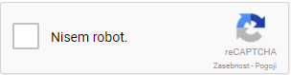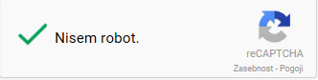
2.Se spremeni
1.Klik
V nekaterih primerih se po kliku v okencu »Nisem robot« izvede dodatno preverjanje, da se program prepriča, če akcije v brskalniku izvaja človek, ne pa kakšen avtomatski mehanizem. V tem primeru mora uporabnik odgovoriti na določeno vprašanje podobno primeru na tej na sliki:
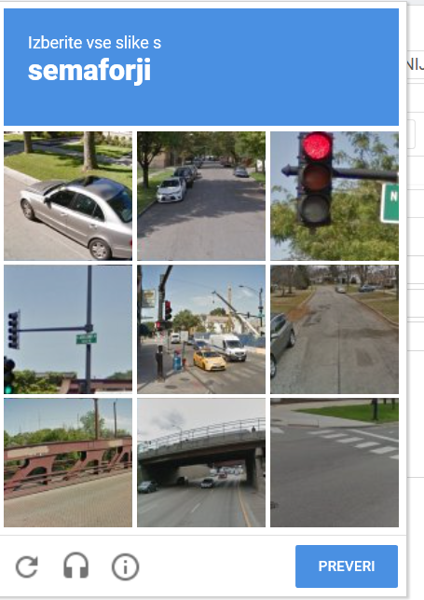
Več o obnašanju elementa Captcha si lahko uporabnik prebere na strani https://www.google.com/recaptcha/intro/android.html

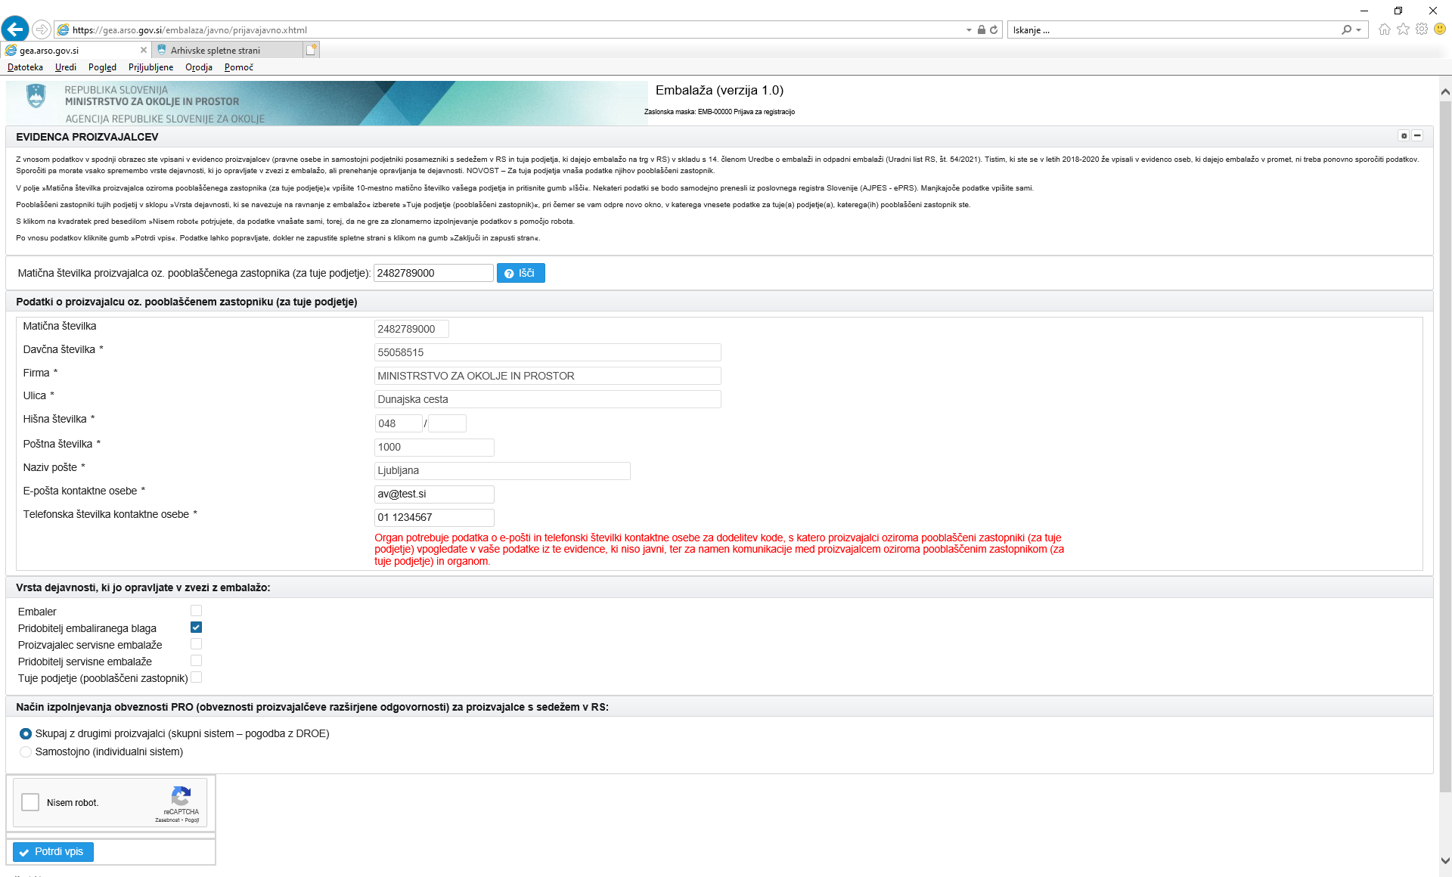
Uporabnik slovenskega proizvajalca ali pooblaščenega zastopnika za tuje podjetje mora izbrati način izpolnjevanja (skupaj z drugimi proizvajalci ali samostojno, če izpolnjuje pogoje za samostojno izvajanje obveznosti PRO).
V primeru izbire Tuje podjetje (pooblaščeni zastopnik), se pojavi dodatni okvir »Tuja podjetja« za vnos podatkov tujih proizvajalcev:
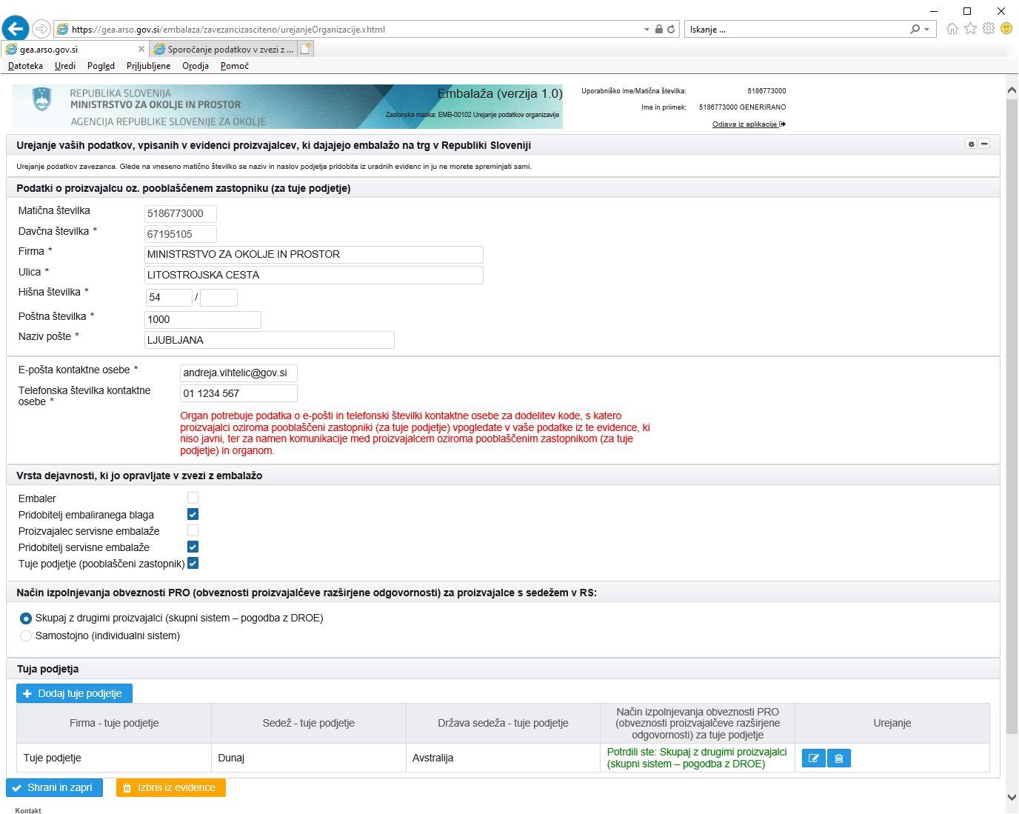

S klikom na gumb »+ Dodaj tuje podjetje« se pojavi okno za vnos podatkov tujih podjetij, kjer je potrebno vnesti vse obvezne podatke, vključno s potrditvijo »Skupaj z drugimi proizvajalci (skupni sistem – pogodba z DROE)«:
Klik na gumb »+Potrdi« doda tuje podjetje na seznam.
Podatke tujega podjetja lahko uporabnik ureja s klikom na in briše s klikom na .
Pred brisanjem tujega podjetja se pojavi potrditveno okno, kjer je potrebno brisanje potrditi ali zavrniti:

Za potrditev vpisa v evidenco uporabnik klikne gumb .
Če uporabnik ni vnesel vseh obveznih podatkov, ga program o tem obvesti in podatke mora dopolniti, drugače se odpre okno z obvestilom:
S klikom na gumb »Ne« bo uporabnik ostal na zaslonski maski in podatke bo lahko še naprej urejal.
S klikom na gumb »Da« se bo vnosna maska zaprla in uporabnik bo na navedeni e-poštni naslov prejel potrditveno povezavo in vstopno kodo za vstop v aplikacijo za pregled poročil in oddajo poročila za prvo polovico leta 2021 ali za spremembo določenih podatkov podjetja.
Elektronska pošta z naslova embalaza@arso.gov.si, ki jo prejme prijavitelj:
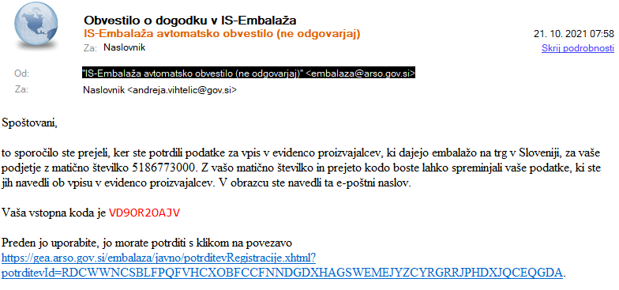
Uporabnik mora najprej klikniti na potrditveno povezavo. S klikom na to povezavo se v ozadju izvede aktiviranje vstopne kode in uporabniku se odpre potrditvena spletna stran.
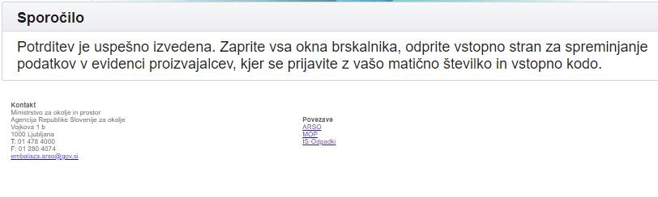
S tem so izpolnjeni pogoji za vstop v aplikacijo za oddajo poročila za prvo polovico leta 2021 (https://gea.arso.gov.si/embalaza/vstopporocanje.xhtml) in za spreminjanje kontaktnih podatkov ali podatkov o vrsti dejavnosti, ki jo podjetje opravlja v zvezi z embalažo (https://gea.arso.gov.si/embalaza/vstopUrejanjeOrganizacije.xhtml).

Urejanje podatkov v evidenci proizvajalcev
Uporabnik lahko podatke podjetja spremeni s klikom na povezavo Spreminjanje podatkov v evidenci proizvajalcev na strani http://okolje.arso.gov.si/embalaza/. Pojavi se zaslonska maska za urejanje podatkov, vpisanih v evidenco:
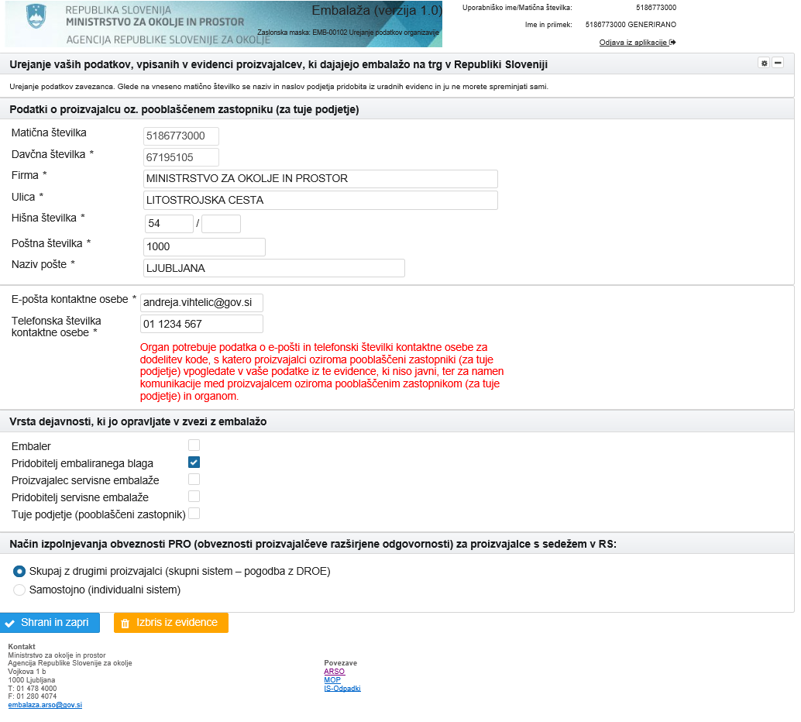
Če je matična številka podjetja v PRS, uporabnik lahko spreminja le podatke:
- E-pošta kontaktne osebe *
- Telefonska številka kontaktne osebe *
- Vrsta dejavnosti, ki jo opravljate v zvezi z embalažo
- Način izpolnjevanja obveznosti PRO (obveznosti proizvajalčeve razširjene odgovornosti) za proizvajalce s sedežem v RS
- In ob izbiri Tuje podjetje (pooblaščeni zastopnik), tudi podatke tuji proizvajalcev
V primeru, da matične številke ni v PRS, lahko uporabnik spreminja tudi ostale podatke razen matične in davčne številke.
Ob kliku na gumb 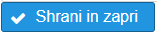 se najprej preverijo pravila za shranjevanje.
Če uporabnik ni vnesel obveznih polj v pravilnem formatu, je o tem obveščen in podatkov ne more shraniti:
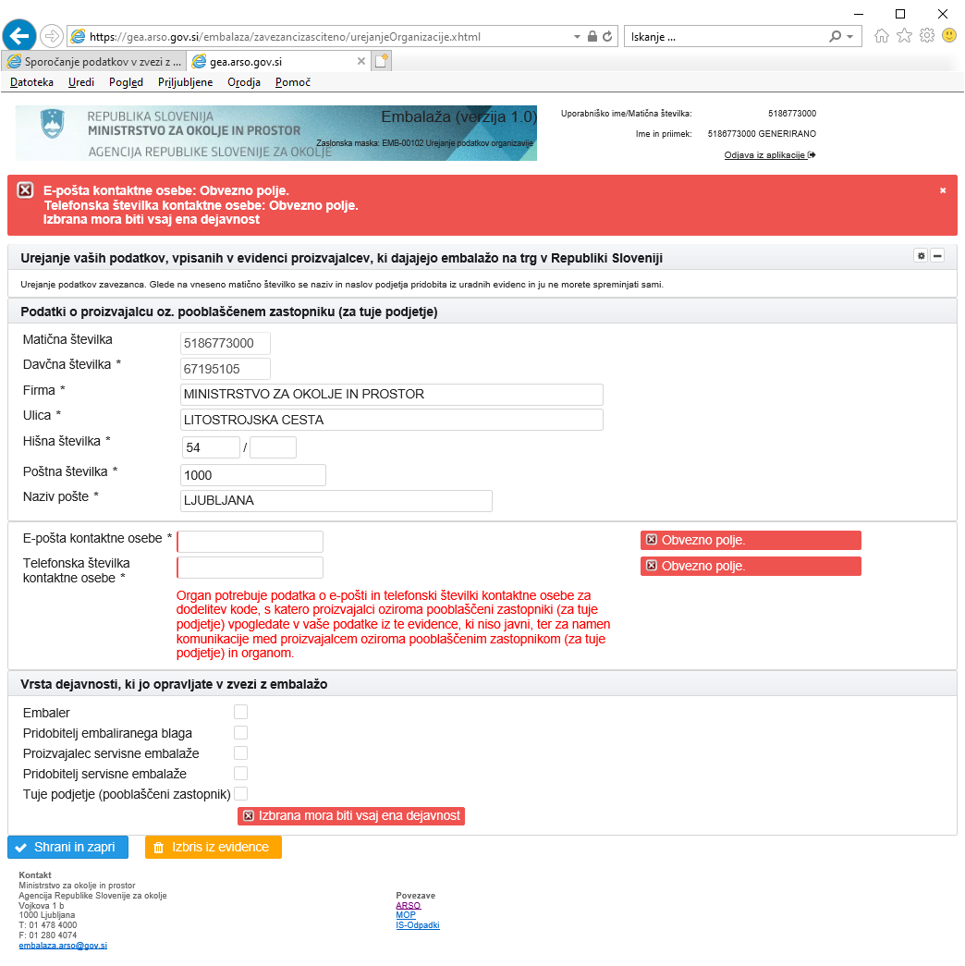
Ob pravilnem vnosu vseh podatkov, se uporabniku izpiše naslednje obvestilo:
S klikom na gumb »Ne«, lahko uporabnik še naprej popravlja podatke

S klikom na gumb »Da« se zaslonska maska zapre in uporabnik prejme e-pošto v obliki:

Uporabnik se lahko izbriše iz evidence s klikom na gumb . V primeru da obstajajo tuja podjetja, se pojavi se obvestilo:
Drugače mora brisanje potrditi:

Ponastavitev vstopne kode
S klikom na uporabnik lahko pridobi novo kodo
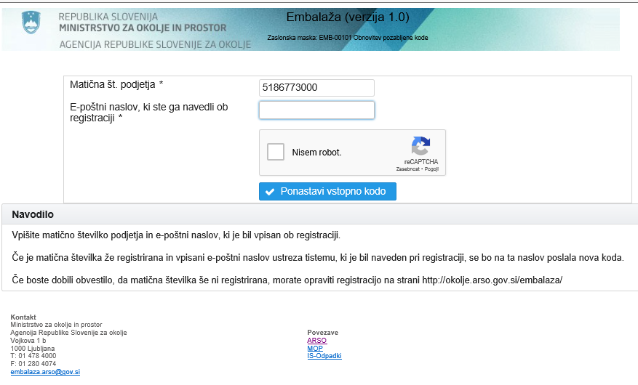
Za ponastavitev vstopne kode mora uporabnik navesti isti e-poštni naslov, kot je bil naveden ob prijavi oziroma ob morebitnem spreminjanju podatkov podjetja.
V polje Matična številka podjetja se vpiše 10-mestna matična številka v obliki 1234567000.
Označiti se mora tudi polje Nisem robot.
Ob kliku na gumb 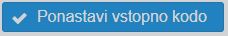 se pojavi obvestilo:
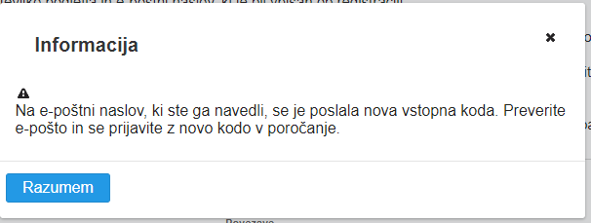
Na navedeni e-poštni naslov uporabnik prejme sporočilo, ki vsebuje novo vstopno kodo:
V primeru, da je podjetje že vpisano v evidenco z navedeno matično številko, e-poštni naslov pa ni pravilen, dobi uporabnik naslednje obvestilo:
V primeru, da podjetje z matično številko ni vpisano v evidenco ali uporabnik vpisa ni potrdil s klikom na spletno povezavo v potrditveni e-pošti ali je bilo podjetje izbrisano iz evidence, dobi uporabnik naslednje obvestilo:

Izvedba poročanja
Poročanje o količini embalaže v prvi polovici leta 2021 morajo proizvajalci izvesti do 31.3.2022.
Prijavo v aplikacijo za poročanje izvedejo na naslednjem naslovu:
https://gea.arso.gov.si/embalaza/vstopporocanje.xhtml
Ob tem se odpre prijavno okno, kjer vpišejo 10 mestno matično številko podjetja (v obliki 1234567000) in Kodo ter kliknejo na gumb »Potrdi«:
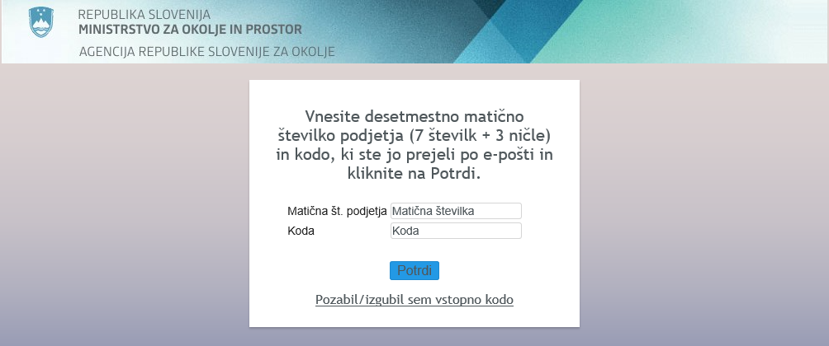
Uporabniku se ob uspešni prijavi pojavi zaslonska maska »EMB-00005 Uvodna zaslonska maska za poročanje zavezancev«:
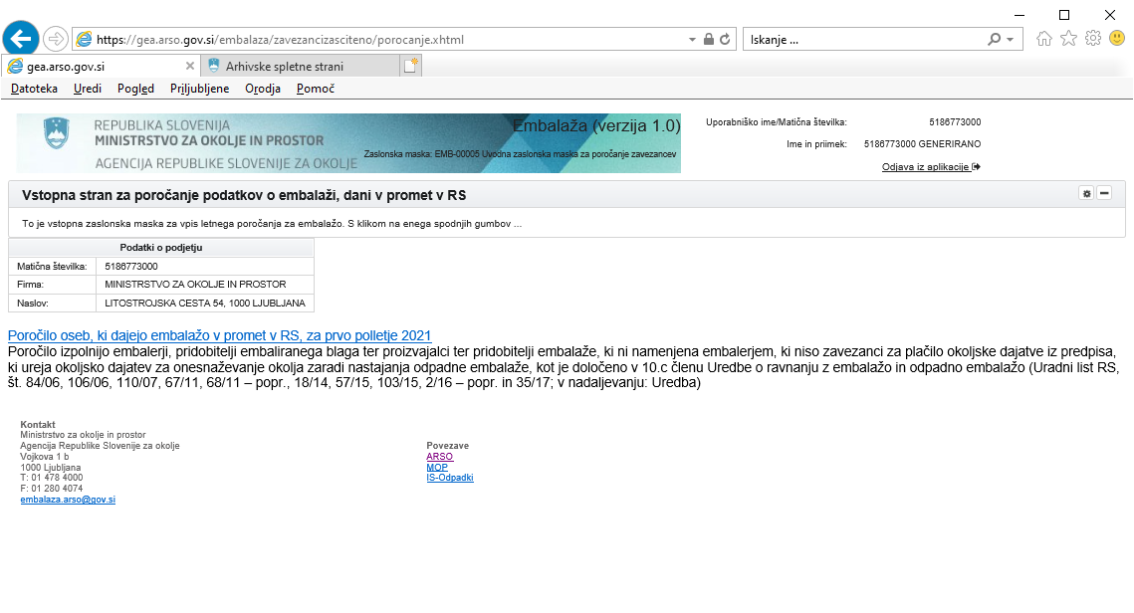
Če je uporabnik slučajno pozabil/izgubil vstopno kodo, si jo lahko ponastavi tako, da klikne povezavo :
Ob tem se pojavi zaslonska maska za ponastavitev vstopne kode, kar je opisano v poglavju Ponastavitev vstopne kode.
S klikom na se odpre zaslonska maska za urejanje poročil o embalaži dani v pomet.

Seznam poročil
Na zaslonski maski EMB-00006 se nahaja seznam obstoječih poročil z gumbi za dodajanje, brisanje, urejanje in tiskanje poročil.
Če ni vnesenega nobenega poročila, je seznam prazen in na mestu seznama piše: »Nobeno poročilo še ni vneseno.«
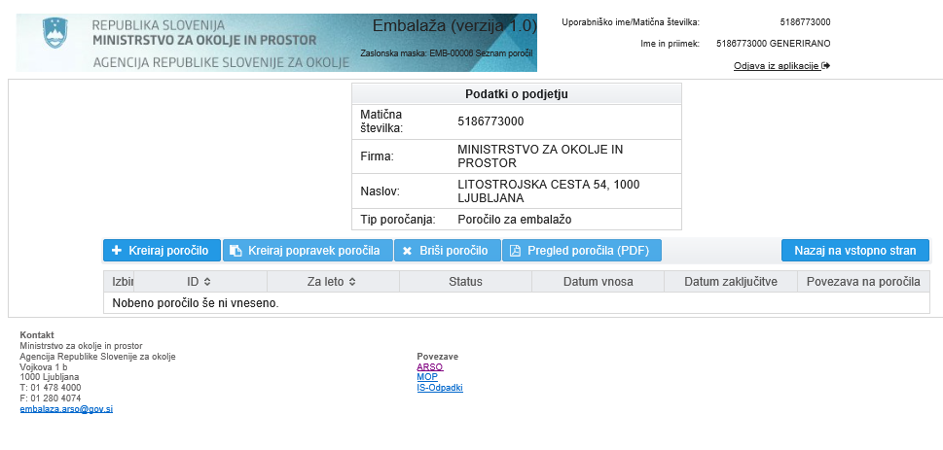

Aktivnosti na zaslonski maski

Izbor poročila za nadaljnje aktivnosti
Poročilo, s katerim bomo izvajali nadaljnje aktivnosti, moramo označiti oz. izbrati. To naredimo s klikom/postavitvijo pike v prvem stolpcu:
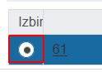
Če ni nobeno poročilo izbrano, so gumbi za akcije nad poročilom onemogočeni (Kreiraj popravek poročila, Briši poročilo, Pregled poročila(PDF).

Dodajanje poročila
Za kreiranje novega poročila uporabnik klikne gumb . Odpre se zaslonska maska Zaslonska maska: EMB-00006 Urejanje podatkov poročila, kjer se vnese podatke za novo poročilo. Vnos in spreminjanje podatkov poročila bo razloženo v poglavju Urejanje podatkov poročila o embalaži dani na trg v RS.
Če ob poskusu kreiranja poročila uporabnik dobi spodaj prikazano obvestilo, pomeni, da je želel kreirati za leto poročanja še eno poročilo, kar pa glede na poslovna pravila ni dovoljeno:

Kreiranje popravka za poročilo
Za kreiranje popravka poročila uporabnik poročilo izbere in klikne gumb. Kreiranje popravka poročila se lahko izvaja le na poročilih, ki imajo status ODDANO.
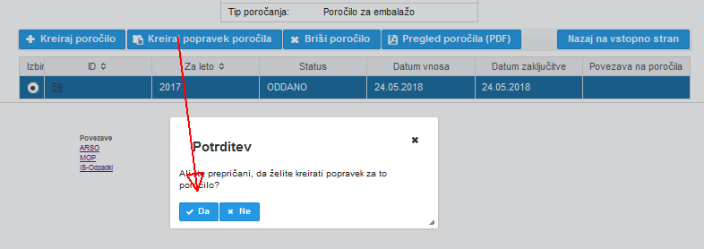
V primeru, da uporabnik to želi narediti na poročilu z drugačnim statusom, dobi obvestilo:
Ob uspešnem kreiranju popravka, se doda na seznam še eno poročilo, ki ima status V_DELU in je kopija tistega, ki ima status ODDANO. V stolpec »Povezava na poročilo« pri kopiji se samodejno vpiše ID originalnega.
Uporabnik lahko poročilo s statusom V_DELU popravlja. Dokler ga ne odda, se zadnje poročilo s statusom ODDANO šteje za veljavno poročilo.
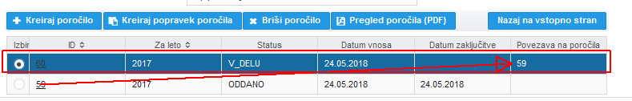

Brisanje poročila
Za brisanje poročila uporabnik poročilo izbere in klikne gumb :
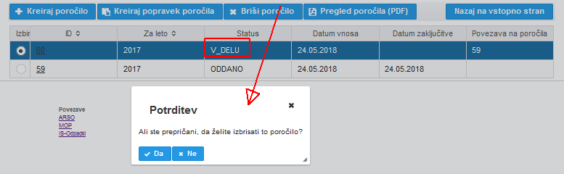

Brisanje se lahko izvaja le za poročila, ki imajo status V_DELU:
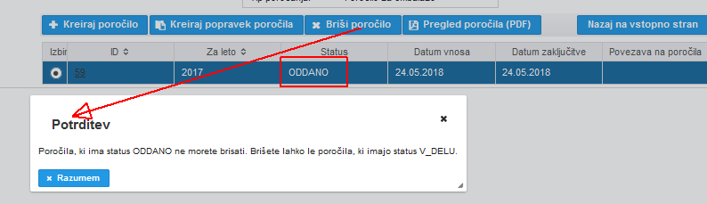

Izpis poročila v PDF
Za izpis poročila uporabnik klikne . Ob tem nastane poročilo v formatu PDF, ki se odpre v pregledovalniku ali v brskalniku, kar pa je odvisno od nastavitev brskalnika.

Urejanje podatkov poročila o embalaži dani na trg v RS
S klikom na podčrtano ID številko poročila vstopimo na zaslonsko masko EMB-00006 v način za popravljanje oziroma vnos podatkov poročila.
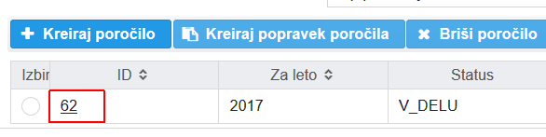
Urejanje je mogoče le za poročila, ki imajo status V_DELU. Za ostale statuse je možen le vpogled.
Za vnos so predvideni trije sklopi podatkov:
- Vpis količin embalažnega materiala za preteklo leto v kilogramih (brez decimalk)
- Označitev načina izpolnjevanja obveznosti ravnanja z odpadno embalažo v preteklem koledarskem letu. V primeru, da je označeno, da je podjetje vključeno v skupni sistem ravnanja z odpadno embalažo mora uporabnik še izbrati ustrezno družbo za ravnanje z odpadno embalažo za vsak tip embalaže posebej.
- Označitev načina izpolnjevanja obveznosti ravnanja z odpadno embalažo v tekočem koledarskem letu. In v primeru, da je označeno, da je podjetje vključeno v skupni sistem ravnanja z odpadno embalažo, mora uporabnik še izbrati ustrezno družbo za ravnanje z odpadno embalažo za vsak tip embalaže posebej.
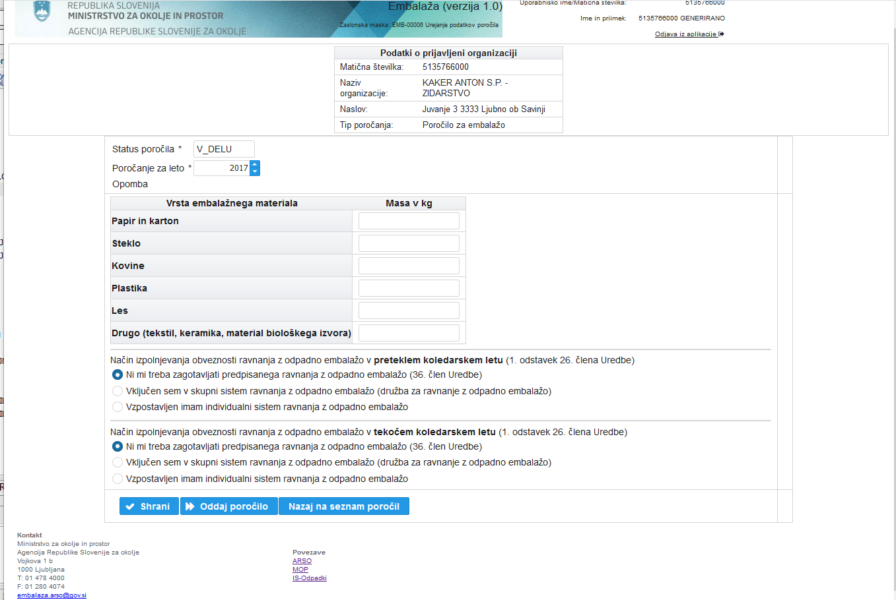

Ko klikne na izbiro
,
se odpre tabela z možnostjo izbire družbe za vsak tip embalaže:
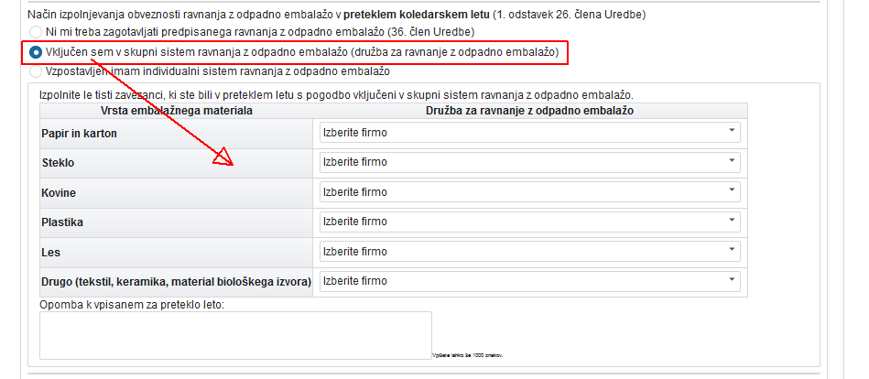
Izbirati je mogoče med naslednjimi družbami:
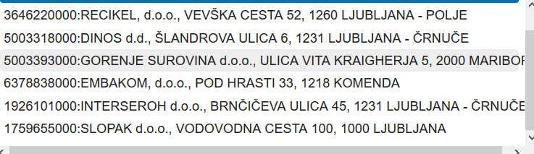

Shranjevanje
Podatke uporabnik shrani s klikom na gumb 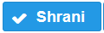, ki je viden le za poročila s statusom V_DELU. Ob tem dobi obvestilo:
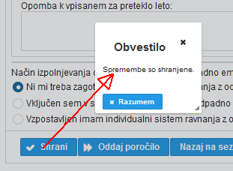
Pozor | Če se obvestilo ne pojavi, je lahko prišlo do napake.

Oddaja poročila
Poročilo s statusom V_DELU oddamo/zaključimo s klikom na gumb . V oknu mora uporabnik s klikom na Da to še potrditi:
Poročilo dobi status ODDANO, kar je vidno na seznamu poročil.
Če je šlo za popravek poročila, zaključen popravek poročila dobi status ODDANO, originalno poročilo pa status POPRAVLJENO.
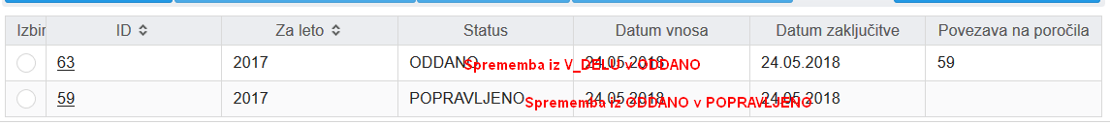

Vrnitev na vstopno stran
S klikom na gumb 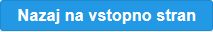 se vnosna maska zapre in uporabnika vrne na zaslonsko masko »EMB-00005 Uvodna zaslonska maska za poročanje zavezancev«.

